专利申请技术交底书
发明名称：一种面向防火墙策略的海量指标异常检测方法
发明类型：发明 实用新型 外观设计
发明人：杨嵘，李云，邬宏伟，王凤梅，段冬梅，蒋卓君，刘庆云
技术问题联系人：李云
联系方式（电话、邮件）：13001152881/liyun@iie.ac.cn

技术领域
本发明涉及防火墙系统中海量安全策略监控指标的聚类与异常检测领域，是一种面向海量时序数据的异常检测方法。
背景技术
当前大部分防火墙系统都是通过安全策略，即一系列用于保护网络的规则来提供业务管控能力，以保证网络安全的。这些安全策略是由管理员在系统中配置的，决定了哪些流量可以通过，哪些流量应该被阻断。随着网络环境逐渐复杂，各种防火墙策略不断变增多，需要监控的防火墙指标也就越来越多，甚至达到数十万，这给监控指标的异常检测带来重大挑战。
目前工业界主要使用固定阈值来检测指标异常，但是无法分析指标的周期性波动规律，准确率较差。而较准确的各种异常检测方法，一般需要单独分析每个指标，这就导致在分析建模阶段造成过长的时间消耗，同时过多模型的存储也造成了极多的内存占用。为了减少单独分析每个指标所造成的时间与内存消耗，一些研究提出先对所有指标聚类，然后为每个类别的聚类中心训练一个异常检测器，并应用于该类别所有指标的方法。但是由于真实场景指标复杂，聚类后同类指标间仍然存在差异，聚类中心不能代表该类所有指标的波动特征，这会导致误判率较高。
发明内容
面对海量的防火墙策略相关时序监控指标，当前工业界普遍使用的基于固定阈值的异常检测方法虽然快速且节省资源，但是不适合防火墙策略这种随时间变化有特定波动规律的指标，准确性上难以达到要求。而分别为每个指标单独训练模型的方法在模型训练阶段会产生巨大的时间消耗，并为检测阶段带来巨大的存储压力。简单的先聚类再使用聚类中心训练模型并应用于所有该类指标的方法在实际应用中又会导致较高的误判。
为解决上述问题，分析发现，在防火墙系统中，由于一些安全策略的内在逻辑，可能存在一些指标间具有一定的相关性，这就导致这些指标在同一时刻的波动可能也具有某些相关性，使得当防火墙管理员进行某些特别操作、或者当前网络出现某些趋势时，这些指标会出现集群性的、异于往常的变化，但是从系统运维的角度看，这种集群性的、异于往常的变化并不属于需要告警的异常。
针对海量的防火墙策略相关监控指标，为了提升异常检测的准确率，减少误告警，同时保证模型训练时间与存储能够满足要求， 基于上述指标相关性，本发明提出了一种基于聚类的、且能够处理类别内部差异的海量防火墙策略时序监控指标异常检测方法，即利用相关指标间的波动相关性，发现某一类别内一些区别于聚类中心的特征模式，并将这些特征模式融合到该类别异常检测模型的训练数据集当中。
本发明具有如下几个优点：
- 本方法为无监督方法，适合应用于数据无标注的真实运维场景；
- 本发明能够有效减少模型训练阶段的时间消耗，同时大量节约在检测阶段用于模型存储的内存。本发明首先对所有指标进行聚类划分，将波动相似的指标分到同一类别，然后将每一类别视作一个整体，最终为一类指标训练一个检测模型。相比对每个指标单独进行模型训练与检测的方法，该基于聚类的方法更适合海量指标场景，能够大大减少模型训练阶段需要训练的模型数量与训练时间，同时模型数量的减少也能够大大减少后期检测时用于存储模型的内存需求。
- 能够适应防火墙系统中频繁新增安全策略带来的增加新指标的特点。当管理员增加一些防火墙策略时，运维系统需要新增该策略相关的指标监控与异常检测配置，运维人员希望在对原有系统作出最少变动的同时，尽快对这些指标进行有效地监控。本发明能够快速兼容新出现的监控指标，通过将这些新增指标分派到已有类别，使用原本模型中最适合新增指标的模型对其进行异常检测的方法，达到无需训练新的模型就能对新增指标进行有效监测的目的。
- 能够识别一些由系统管理员操作、或者外部网络整体变化而引起的指标非正常波动，减少无效告警。在防火墙系统工作时，如果系统管理员对某些安全策略做出变更操作，那么该策略相关的监控指标可能会发生异常波动，但是这并非运维人员希望发现的系统故障或问题，这样的误判就会造成无效告警，类似的，还有外部网络整体变化时可能造成的指标异常波动。本发明能够通过系统操作日志与相关指标间的波动相关性，识别出该类非故障造成的异常波动，从而有效减少误告警。
本发明主要从以下两个方面对已有的基于聚类的海量时序指标异常检测算法进行改进：
- 基于预划分的聚类方法
对于防火墙系统而言，通常含有一些波动具有明显特征的指标，比如大多数时间会稳定在某一数值上下很少变化的指标。这类指标可以利用传统的基于固定阈值的方法进行异常检测，能够在最短时间内达到较准确的检测效果。基于此，本发明在聚类前先对指标进行预划分，利用统计特征快速划分出这类具有明显波动特征的指标，并仅对划分出来的指标进行基于固定阈值的异常检测方法。该预划分步骤可以有效减少需要进一步聚类的指标数量，提升聚类速度，同时提升所有指标的整体异常检测速度。
预划分后，对于不具备特定波动特征的剩余指标，本发明采用基于欧氏距离的K-means方法对其进行聚类划分。原因在于对于同一个系统的监控指标而言，每个观测点间的时间间隔通常是相同的，这就代表在同一时间段内不同指标的长度相同，而且防火墙策略指标间一般不具备明显的相位偏差，所以采用欧氏距离这一最简单快速的、适合长度相同、无相位偏差的时序相似性度量方法。
- 基于数据融合的类别指标异常检测方法
针对海量监控指标，目前已经存在的先聚类再做异常检测的方法，都是利用每个类簇的聚类中心这一个单独的指标进行异常检测模型的训练，然后用于该类所有其他指标的异常检测。该方法的出发点在于聚类后的每一类指标具有相似性，但是该方法忽视了类别内部的差异性。在实践中，为了实现减少时间与资源消耗的目的，聚类后的类别不宜过多，所以即便一些指标最终被聚类到一起，但是它们可能仍然存在一定的波动差异。
为适应同一类别指标间的差异性，本发明借鉴了基于预测的数据融合方法。该方法是指通过建立时序数据的预测模型，预测未来时刻的数据。如果未来的采集值落入预测值的某个范围内，则不需要进行数据传输；如果超出范围，则需要将实际采集值发送给分析端。参考基于预测的数据融合思路，本发明建立了基于数据融合的类别指标异常检测方法：通过聚类中心训练时序预测模型，如果其他指标监控值落在预测值之外，则根据操作日志和波动相关特征判断是否需要将该异常值添加到已有时序预测模型的训练数据中，实现与原始训练数据的数据融合。
本发明使用循环神经网络（RNN）之中的LSTM 网络作为基本模型。为克服类别内部指标差异性，通过基于预测的数据融合的思路，将该类中区别于聚类中心的正常特征逐步融合到训练数据中，最终实现一个能准确检测该类所有指标的异常检测模型。
具体实施方式
本发明完整的流程主要包含聚类阶段和异常检测阶段。在聚类阶段，主要包括以下几个步骤，如图1所示：
- 对于预处理后等长的一些监控指标，首先找出其中是否存在完全没有变化的指标，即计算所有指标的标准差，并将所有标准差为0的指标提取出来，这些指标在这一时间段内完全没有波动，证明适合使用基于固定阈值的检测方法。
- 对于剩余存在变化的指标，计算这些指标所有点的斜率值，并将斜率为0的点的数量超出某固定阈值的指标提取出来，当阈值设置较大时，这些就是仅偶尔会产生一次波动的指标，同样适合使用基于固定阈值的检测方法。
- 对于没有明显特征的剩余指标，通过基于欧氏距离的K-means算法对其进行聚类，记录每个指标所属类别，同时需要计算每个类别的聚类中心。
聚类划分完成后，预划分步骤（第1）和第2）步）中提取出的指标使用基于固定阈值的方法进行异常检测。对于第3）步中聚类结束的指标，每个指标都有了自己的所属类别，每个类别也有自己的聚类中心，对其进行如图2所示步骤的异常检测：
- 首先从聚类结果中选取作为聚类中心的时序业务指标。
- 将该指标作为训练数据，输入到如图3的LSTM 网络进行初始预测模型的训练。
- 初始训练完成后，选取该类所有指标的训练部分，输入到初始模型进行内部测试。
- 检测完成后，那些MSE 值超过阈值的部分，就是所有初始模型无法识别的异常模式的候选，其中包括所有的真实异常，以及由于类别内部的差异性，与聚类中心相比存在不同的正常模式。
- 对于上述异常模式的候选，通过分析这些数据所处的时刻和所属的指标类型，找出其中具有群集性的、波动相关性的模式，即多个因管理员操作或外部网络整体变化而产生关联的指标在同一时间段内被检测出异常。比如一个分布式防火墙系统，用户新添加了某些拦截规则的配置，导致受影响的原始流量映射到的很多主机端口的拦截数量同时有所升高，发生了具有关联的波动。
- 对于这些具有波动相关性的模式，可以认为其不属于需要告警的异常现象。所以需要回收这些模式，采用增量学习的方法，将这些模式数据作为补充训练数据，输入到初始模型，进行增量训练，使初始模型具备识别该指标聚类结果里面这类波动模式的能力。这一步体现了训练数据集的数据融合。
- 对于第5) 步中没有发现波动相关性的，就认为是这些指标中存在的真实异常，在模型训练阶段可以忽略。当模型训练完成后进入实际检测阶段时，这样的模式仍然会被识别为异常，进行告警。
积极效果
数据集为采集自某大型分布式防火墙系统的71个主机，10964个端口在不同时刻的65784个待检测的业务相关指标的监控实例，采集时间为2020-11-10 22:50:00 到2020-11-24 22:30:00，共两周，采集间隔为5分钟，每个指标长度为4029个数据点。
在聚类阶段，通过前期的预划分，可以划分出56.1%的适合采用基于固定配制的方法进行异常检测的指标。剩余的28873个时序监控指标能够在43秒内聚成四十个类别，聚类轮廓系数达到0.19。
在异常检测阶段，40个模型训练时间为3806.72秒，最终检测的准确率达到0.424，召回率达到0.933，F1分数为0.583，明显高于目前已有的基于聚类的时序指标异常检测方法。
附图
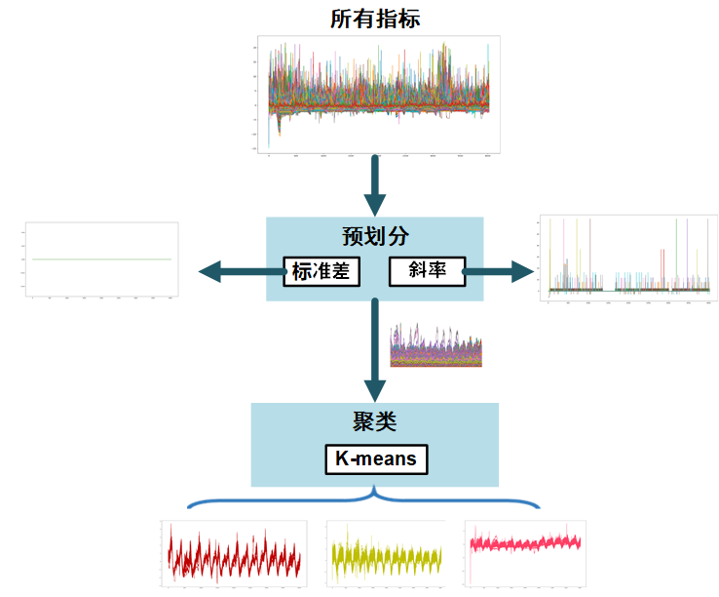
图1：基于预划分的聚类方法流程
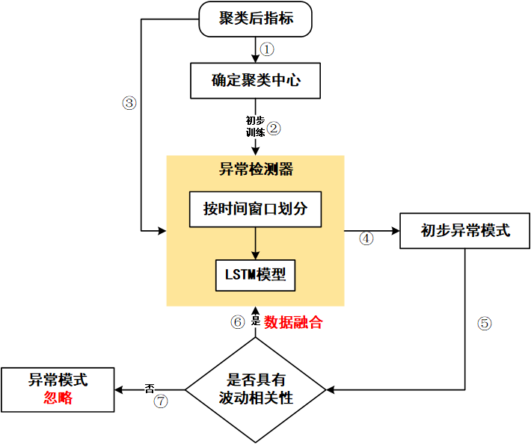
图2：基于数据融合的异常检测方法流程

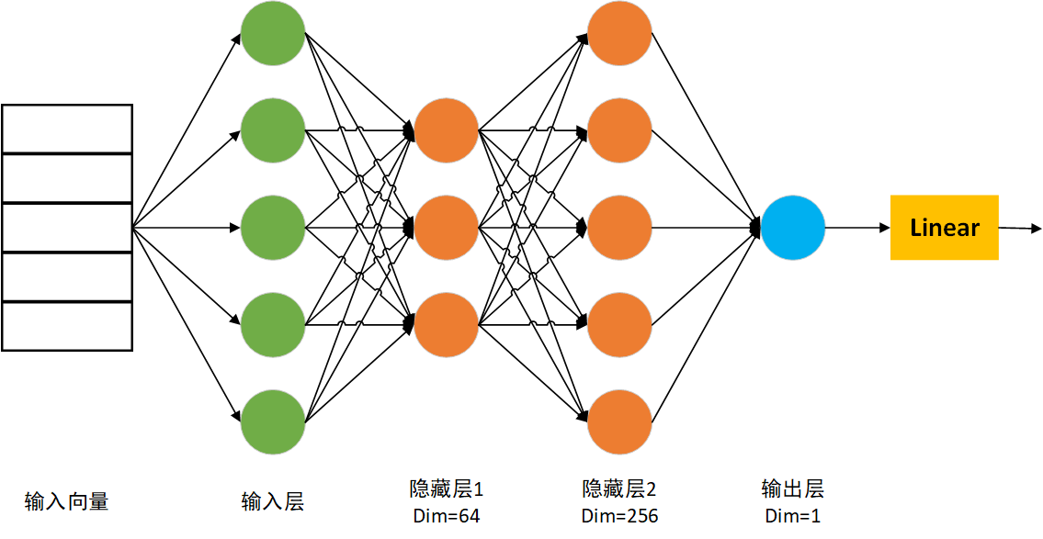
图3：异常检测模型所采用的网络结构

